Техническая спецификация

Лот № 21. Ремень приводной 13х1475 мм
Приводной (клиновой) зубчатый ремень размером 13х1475 мм
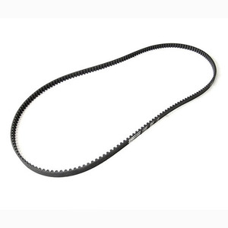

Ценовое предложение должно содержать следующее:
1) техническую спецификацию;
2) наименование, характеристики и количество поставляемых товаров (с указанием марки/модели, наименования производителя и страны происхождения).

